台北縣 網溪 國民小學 九十八 學年度 六 年級 語文(英語) 領域課程計畫 設計者： 邵彥玫
上學期
  - 本領域每週學習節數（2）節，共﹙41﹚節。
二、本學期學習目標：
1. 能描述天氣與常見之休閒活動。
How’s the weather? It’s cloudy.
What do you want to do? I want to go camping.
2. 能詢問並說出某地點之方位與常見的國家名稱。
Where are you from? I’m from America.
Where’s your house? It’s in the east of the city.
3. 能詢問並說出常見的交通工具名稱。
Can we get there by bike? Yes/No, you can/can’t.
How can we get there? You can get there by bus.
4. 能說出常見的食物與味道。
The cake looks good/bad.
It’s too bitter to drink/eat.
5. 能詢問他人並說出自己的健康狀況。
What’s wrong with you? I have a cold.
Do you have a headache? Yes/No, I do/don’t.
6. 能拼讀拼寫各主題之主要相關字彙，能辨識各主題之相關應用字彙。
7. 能應用本冊的自然發音規則拼讀拼寫單字(a-e, ai, ay) (ee, ea, y) (i-e, ie, y) (o-e, oo, ow) (ue, oo)
8. 能以簡易英語認讀、摹寫Chinese New Year主題相關單字及用語
What do you eat for Chinese New Year? We eat pineapples.
9. 能聽懂並嘗試閱讀繪本The Teeny Tiny Woman，寫出story map（Halloween主題）
10.能聽懂並嘗試閱讀繪本The Selfish Giant，寫出story map (校本領域特色課程)
11.能辨識並應用繪本The Selfish Giant內文表達情緒之形容詞：(校本領域特色課程)
happy, angry, frightened, selfish, confused, sad, scared, surprised, excited.
三、本學期課程架構：
 | 教材 | 單元
8  9  月  10  月  11  月  12  月  1  月 | 康軒版  Hello Darbie 7 | Words  Sentence  patterns  & Grammar  Chants  Text &  Useful  phrases  Songs  Phonics  Picture  books  Online  Resources  Drama  Unit 1：天氣與休閒活動 How’s the Weather?  Unit 2：國家與方位 Where Are You From?  Culture：農曆新年Happy Chinese New Year!  Unit 3：交通工具 How Can We Get There?  Unit 4：餐飲 It’s Too Hot to Drink.  Unit 5：健康What’s Wrong with You?  校本課程：繪本 The Selfish Giant.  Play：Monkey King – Write and Act  Demonstration  Meaningful Activities  Multiple Assessments
四、本學期課程內涵：紅色表校本課程，綠色表自編教材，藍色表融入本縣年度重要教育工作
教學期程 | 領域及議題能力指標 | 主題或單元活動內容 | 節數 | 使用教材 | 評量方式 | 備註
Week1  0830  /  0905 | 1-1-9能聽懂簡易的日常生活對話  1-1-10能聽懂簡易歌謠和韻文的主要內容  2-1-3能說出課堂中所習得的詞彙  2-1-5能以正確的重音及適當的語調說出簡單的句子  2-1-10能作簡單的提問、回答和敘述  2-1-11能吟唱和朗讀歌謠韻文  3-1-3能使用字母拼讀法中基本常用的規則讀出單字  3-1-5能辨識故事、韻文、歌謠中的常用字詞  3-1-6能看懂簡單的句子  3-1-8能跟著老師或錄音帶正確朗讀課本中的對話和故事  4-1-3能臨摹抄寫課堂中習得的字彙  4-1-4能臨摹抄寫課堂中習得的句子  4-1-5能拼寫一些基本常用字詞  4-1-6能依圖示填寫重要字詞  4-1-7能掌握英文書寫格式寫出簡單的句子  5-1-2能聽懂及辨識課堂中所習得的英語詞彙  5-1-3在聽讀時，能辨識書本中相對應的書寫文字  5-1-5能聽懂日常生活應對常用語句，並能作適當的回應。  5-1-6能依文字或口語提示寫出重要字詞  5-1-7能活用字母拼讀法了解英語拼字與發音間規則的對應關係，並能嘗試看字發音，聽音拼字。  6-1-1樂於參與各種課堂練習活動  6-1-2樂於回答老師或同學所提的問題  6-1-11運用已學過字詞之聯想以學習新的字詞  6-1-14主動做完老師交代的作業  【環境教育】  1-1-1能運用五官觀察來探究環境中的事物  【生涯發展教育教育】  1-3-1探索自我的興趣、性向、價值觀及人格特質 | 補救教學：本學期每節課前五分鐘播放sight words DVD，另同時進行  英語檢測複習：教師勾選英語檢測單字，每節課輪流二學生上台根據單字各造一組問答句，經師生討論後，全班學生抄寫於英語練習本.  ♦Review classroom rules & classroom routines.  ♦Talk about your summer vacation.  S持B5紙請任5位同學簽英文名並問：  Where did you go? What did you see?(Darbie 6)  ♦L1 How’s the weather?  單字教學：聽唸並拍出黑板上正確圖卡或字卡  cloudy, rainy, sunny, windy, go camping,  go fishing, go hiking, go swimming  ♦比手劃腳猜單字  ♦補充戶外活動單字(圖片發給Ss，T以英語和動作說明某活動，持有該卡者貼黑板) | 2 | 東西圖書  Sight Words DVD  康軒版  Hello, Darbie! 7 | 活動式評量  (drill practice, game, chant, song, role play, show and tell)  紙筆評量  課堂觀察  口語評量  作業評量  自編學習單
Week 2  0906  /  0912 |  | ♦L1句型教學：  How’s the weather? It’s cloudy.  What do you want to do? I want to go camping.  ♦L1韻文教學  ♦尋找伙伴：Ss於小紙條寫上I want to go xxx.  以上述四句型詢問各個同學，回答若為同樣活動  者在紙上記錄座號，先聚集五位同好者贏  ♦L1故事：T根據課文故事或插圖與Ss Q&A  給Ss故事對話卡，Ss將對話卡貼在掛圖中適當位置。  討論Let’s Find Out課文問題。  ♦L1習作討論  ♦L1 Grammar corner：(do/does, want/wants)  文法句型條切開貼黑板，重組句子 | 2 | 東西圖書  Sight Words DVD  康軒版  Hello, Darbie! 7

教學期程 | 領域及議題能力指標 | 主題或單元活動內容 | 節數 | 使用教材 | 評量方式 | 備註
Week 3  0913  /  0919 | 1-1-9能聽懂簡易的日常生活對話  1-1-10能聽懂簡易歌謠和韻文的主要內容  2-1-3能說出課堂中所習得的詞彙  2-1-5能以正確的重音及適當的語調說出簡單的句子  2-1-10能作簡單的提問、回答和敘述  2-1-11能吟唱和朗讀歌謠韻文  2-1-13能根據圖片或提示以角色扮演作簡單的對話  3-1-3能使用字母拼讀法中基本常用的規則讀出單字  3-1-6能看懂簡單的句子  3-1-8能跟著老師或錄音帶正確朗讀課本中的對話和故事  3-1-9能藉圖畫圖示等視覺輔助，閱讀並了解簡易故事  及兒童短劇中的大致內容  4-1-3能臨摹抄寫課堂中習得的字彙  4-1-4能臨摹抄寫課堂中習得的句子  4-1-5能拼寫一些基本常用字詞  4-1-6能依圖示填寫重要字詞  4-1-7能掌握英文書寫格式寫出簡單的句子  5-1-2能聽懂及辨識課堂中所習得的英語詞彙  5-1-3在聽讀時，能辨識書本中相對應的書寫文字  5-1-5能聽懂日常生活應對常用語句，並能作適當的回應。  5-1-6能依文字或口語提示寫出重要字詞  5-1-7能活用字母拼讀法了解英語拼字與發音間規則的對應關係，並能嘗試看字發音，聽音拼字。  6-1-1樂於參與各種課堂練習活動  6-1-2樂於回答老師或同學所提的問題  6-1-11運用已學過字詞之聯想以學習新的字詞  6-1-14主動做完老師交代的作業 | ♦L1課文role play (group work)  ♦L1 quiz  ♦L1 song：根據圖卡換歌詞  ♦Darbie 6 phonics review: sm/sp, j/ch, gr/gl,  pr/br, pl/bl  ♦以黑板做記憶翻牌配對比賽：  small/smart, green/great, etc.  ♦L1自然發音教學a-e / ai / ay  字卡發給學生，聽唸貼上正確單字  另外學生上台將散亂分佈之字卡依  a-e / ai / ay分類  ♦含a-e / ai / ay單字之nursery rhymes  ♦L1習作討論 | 2 | 康軒版  Hello, Darbie! 7  東西圖書出版  Phonics DVD  網路動畫兒歌  繪本  Bear in sunshine  (Barefoot Books)  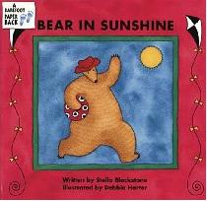 | 活動式評量  (drill practice, game, chant, song, role play, show and tell)  紙筆評量  課堂觀察  口語評量  作業評量  自編學習單
Week 4  0920  /  0926 |  | ♦L1 Challenge time  information gap：pair work  ♦繪本：Bear in Sunshine  Worksheet: How’s the weather? What does he do?  ♦L2 Where are you from?  單字教學：聽唸並拍出黑板上正確圖卡或字卡  America, England, Taiwan, Japan,  east, west, south, north  ♦game:國旗和國家配對 | 2

教學期程 | 領域及議題能力指標 | 主題或單元活動內容 | 節數 | 使用教材 | 評量方式 | 備註
Week 5  0927  /  1003 | 1-1-9能聽懂簡易的日常生活對話  1-1-10能聽懂簡易歌謠和韻文的主要內容  2-1-3能說出課堂中所習得的詞彙  2-1-5能以正確的重音及適當的語調說出簡單的句子  2-1-10能作簡單的提問、回答和敘述  2-1-11能吟唱和朗讀歌謠韻文  2-1-13能根據圖片或提示以角色扮演作簡單的對話  3-1-3能使用字母拼讀法中基本常用的規則讀出單字  3-1-5能辨識故事、韻文、歌謠中的常用字詞  3-1-6能看懂簡單的句子  4-1-3能臨摹抄寫課堂中習得的字彙  4-1-4能臨摹抄寫課堂中習得的句子  4-1-5能拼寫一些基本常用字詞  4-1-6能依圖示填寫重要字詞  4-1-7能掌握英文書寫格式寫出簡單的句子  5-1-2能聽懂及辨識課堂中所習得的英語詞彙  5-1-3在聽讀時，能辨識書本中相對應的書寫文字  5-1-5能聽懂日常生活應對常用語句，並能作適當的回應。  5-1-6能依文字或口語提示寫出重要字詞  5-1-7能活用字母拼讀法了解英語拼字與發音間規則的對應關係，並能嘗試看字發音，聽音拼字。  6-1-1樂於參與各種課堂練習活動  6-1-2樂於回答老師或同學所提的問題  6-1-14主動做完老師交代的作業  【環境教育】  1-1-1 能運用五官觀察來探究環境中的事物。 | ♦L2句型教學：  Where are you from? I’m from America.  Where’s your house? It’s in the east of the city.  ♦activity: 聽唸方位，看地圖猜國家  ♦L2韻文教學  ♦L2故事：T根據課文故事或插圖與Ss Q&A  給Ss故事對話卡，Ss將對話卡貼在掛圖中適當位置。討論Let’s Find Out課文之問題。  ♦L2習作討論  ♦L2 Grammar corner  activity: 字卡分散給Ss，Ss巡走收集主詞、動詞配對，兩人一組並造句I am…, He is…,  She is…, We are…, You are…, They are… | 2 | 康軒版  Hello, Darbie! 7  東西圖書出版  Phonics DVD  網路動畫兒歌 | 活動式評量  (drill practice, game, chant, song, role play, show and tell)  紙筆評量  課堂觀察  口語評量  作業評量  自編學習單
Week 6  1004  /  1010 |  | ♦L2課文role play (group work)  ♦L2 quiz  ♦L2 song: sing and dance, last line  “It is in the south of the city.” 根據代換字卡  指出方向  ♦L2自然發音教學ee / ea / y  韻文poster貼黑板中間，聽T or S唸其中一行，另Ss找出那一行，將其中ee或ea的字寫在兩旁黑板  ♦含ee / ea / y 單字之nursery rhymes  ♦L2習作討論  ♦以永和地圖調查與標記同學居住地，完成全班同學住所標記圖  Where’s your house? It’s in the east of the city. | 2 | 康軒版  Hello, Darbie! 7  東西圖書出版  Phonics DVD  網路動畫兒歌

教學期程 | 領域及議題能力指標 | 主題或單元活動內容 | 節數 | 使用教材 | 評量方式 | 備註
Week 7  1011  /  1017 | 1-1-9能聽懂簡易的日常生活對話  1-1-10能聽懂簡易歌謠和韻文的主要內容  1-1-11能藉圖畫及肢體動作等視覺輔助聽懂簡易故事的大致內容  2-1-3能說出課堂中所習得的詞彙  2-1-5能以正確的重音及適當的語調說出簡單的句子  2-1-10能作簡單的提問、回答和敘述  2-1-11能吟唱和朗讀歌謠韻文  2-1-13能根據圖片或提示以角色扮演作簡單的對話  3-1-3能使用字母拼讀法中基本常用的規則讀出單字  3-1-5能辨識故事、韻文、歌謠中的常用字詞  3-1-6能看懂簡單的句子  3-1-9能藉圖畫圖示等視覺輔助，閱讀並了解簡易故事  及兒童短劇中的大致內容  4-1-3能臨摹抄寫課堂中習得的字彙  4-1-4能臨摹抄寫課堂中習得的句子  4-1-5能拼寫一些基本常用字詞  4-1-6能依圖示填寫重要字詞  4-1-7能掌握英文書寫格式寫出簡單的句子  5-1-2能聽懂及辨識課堂中所習得的英語詞彙  5-1-3在聽讀時，能辨識書本中相對應的書寫文字  5-1-5能聽懂日常生活應對常用語句，並能作適當的回應。  5-1-6能依文字或口語提示寫出重要字詞  5-1-7能活用字母拼讀法了解英語拼字與發音間規則的對應關係，並能嘗試看字發音，聽音拼字。  6-1-1樂於參與各種課堂練習活動  6-1-2樂於回答老師或同學所提的問題  6-1-11運用已學過字詞之聯想以學習新的字詞  6-1-14主動做完老師交代的作業  6-1-16會在生活中或媒體上注意到學過的英語  【環境教育】  1-1-1 能運用五官觀察來探究環境中的事物。  【家政教育】  3-1-6 認識食衣住行育樂日常生活的工具與用品。 | ♦L2 Challenge time:完成課本Mr. Yang’s Calendar    ♦繪本The World In A Supermarket  ♦Ss根據T提供之各式物品或檢視自己周遭  或身上物品，找出生產國，說出並寫出  Made in Taiwan. It’s a pencil.或  Chocolate from the USA.  ♦L3 How can we get there?  單字教學：聽唸並拍出黑板上正確圖卡或字卡  bike, car, ship, scooter, bus, plane, taxi, train  ♦單字Listen and draw  ♦ riddle猜交通工具 | 2 | 康軒版  Hello, Darbie! 7  繪本The World In A Supermarket  (Creative Teaching Press)  自編ppt檔 | 活動式評量  (drill practice, game, chant, song, role play, show and tell)  紙筆評量  課堂觀察  口語評量  作業評量  自編學習單
Week 8  1018  /  1024 |  | ♦L3句型教學：  Can we get there by bike? Yes/No, you can/can’t.  How can we get there? You can get there by bus.  ♦韻文教學  ♦台灣地圖：以上述句型問答猜觀光名勝或地標  ♦L3故事：T根據課文故事或插圖與學生Q&A  給Ss故事對話卡，Ss將對話卡貼在掛圖中適當位置。  討論Let’s Find Out課文之問題。  ♦L3習作討論  ♦L3 Grammar corner  根據卡通人物圖卡快速練習，搶答  How can you get there? (主詞人稱的代換練習)  I can get there by bike. | 2

教學期程 | 領域及議題能力指標 | 主題或單元活動內容 | 節數 | 使用教材 | 評量方式 | 備註
Week 9  1025  /  1031 | 1-1-9能聽懂簡易的日常生活對話  1-1-10能聽懂簡易歌謠和韻文的主要內容  1-1-11能藉圖畫及肢體動作等視覺輔助聽懂簡易故事的大致內容  2-1-3能說出課堂中所習得的詞彙  2-1-5能以正確的重音及適當的語調說出簡單的句子  2-1-10能作簡單的提問、回答和敘述  2-1-11能吟唱和朗讀歌謠韻文  2-1-13能根據圖片或提示以角色扮演作簡單的對話  3-1-3能使用字母拼讀法中基本常用的規則讀出單字  3-1-5能辨識故事、韻文、歌謠中的常用字詞  3-1-6能看懂簡單的句子  3-1-9能藉圖畫圖示等視覺輔助，閱讀並了解簡易故事  及兒童短劇中的大致內容  4-1-3能臨摹抄寫課堂中習得的字彙  4-1-4能臨摹抄寫課堂中習得的句子  4-1-5能拼寫一些基本常用字詞  4-1-6能依圖示填寫重要字詞  4-1-7能掌握英文書寫格式寫出簡單的句子  5-1-2能聽懂及辨識課堂中所習得的英語詞彙  5-1-3在聽讀時，能辨識書本中相對應的書寫文字  5-1-5能聽懂日常生活應對常用語句，並能作適當的回應。  5-1-6能依文字或口語提示寫出重要字詞  5-1-7能活用字母拼讀法了解英語拼字與發音間規則的對應關係，並能嘗試看字發音，聽音拼字。  6-1-1樂於參與各種課堂練習活動  6-1-2樂於回答老師或同學所提的問題  6-1-14主動做完老師交代的作業  7-1-4能認識外國風土民情 | ♦L1, 2, 3課文role play (group work)  ♦L3 quiz  ♦L3 song (輪唱，比賽不中斷)  ♦Halloween介紹  ♦Halloween  Picture book read aloud: The Teeny Tiny Woman.  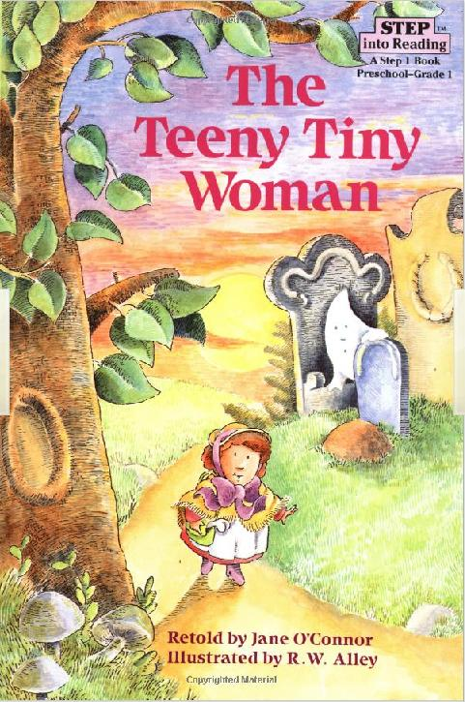  單字與句型教學  學習單：Story Map | 2 | 康軒版  Hello, Darbie! 7  網路資源  繪本The Teeny Tiny Woman  (Random House)  自編ppt檔  東西圖書出版  Phonics DVD  網路動畫兒歌 | 活動式評量  (drill practice, game, chant, song, role play, show and tell)  紙筆評量  課堂觀察  口語評量  作業評量  自編學習單
Week 10  1101  /  1107 |  | ♦L3自然發音教學i-e / ie / y  聽唸韻文，i-e / ie / y發音字舉手  丟2大骰子，組合拼唸出字  ♦含i-e / ie / y單字之nursery rhymes  ♦L3習作討論  ♦Review 1(1)  L1, 2, 3圖卡字卡貼黑板，擲黏巴球，  唸該單字並造句  ♦習作討論  ♦期中評量 | 2

教學期程 | 領域及議題能力指標 | 主題或單元活動內容 | 節數 | 使用教材 | 評量方式 | 備註
Week 11  1108  /  1114 | 1-1-9能聽懂簡易的日常生活對話  1-1-10能聽懂簡易歌謠和韻文的主要內容  2-1-3能說出課堂中所習得的詞彙  2-1-5能以正確的重音及適當的語調說出簡單的句子  2-1-10能作簡單的提問、回答和敘述  2-1-11能吟唱和朗讀歌謠韻文  3-1-3能使用字母拼讀法中基本常用的規則讀出單字  3-1-5能辨識故事、韻文、歌謠中的常用字詞  3-1-6能看懂簡單的句子  3-1-9能藉圖畫圖示等視覺輔助，閱讀並了解簡易故事  及兒童短劇中的大致內容  4-1-3能臨摹抄寫課堂中習得的字彙  4-1-4能臨摹抄寫課堂中習得的句子  4-1-5能拼寫一些基本常用字詞  4-1-6能依圖示填寫重要字詞  4-1-7能掌握英文書寫格式寫出簡單的句子  5-1-2能聽懂及辨識課堂中所習得的英語詞彙  5-1-3在聽讀時，能辨識書本中相對應的書寫文字  5-1-5能聽懂日常生活應對常用語句，並能作適當的回應。  5-1-6能依文字或口語提示寫出重要字詞  5-1-7能活用字母拼讀法了解英語拼字與發音間規則的對應關係，並能嘗試看字發音，聽音拼字。  6-1-1樂於參與各種課堂練習活動  6-1-2樂於回答老師或同學所提的問題  6-1-11運用已學過字詞之聯想以學習新的字詞  6-1-14主動做完老師交代的作業  【生涯發展教育】  3-2-1覺察如何解決問題及做決定  【家政教育】  1-3-1比較不同的飲食習慣  1-3-3接納他人所喜歡的食物 | ♦Review 1(2)  克漏字；Review 1課文文字海報三份置黑板  T唸課文，Ss上台聽寫填空，分組比賽  ♦習作討論  ♦L2 L3小書閱讀  ♦L3 Challenge time：根據課本做代換練習  ♦交通工具圖卡置黑板，T提出一真實地點，Ss以距離判斷挑出可行的交通工具，並依使用順序列出，以正確句型搶答  ♦繪本This Is the Way We Go to School  (L2國家、L3交通工具綜合應用) | 2 | 康軒版  Hello, Darbie! 7  繪本This is the way we go to school (Scholastic)  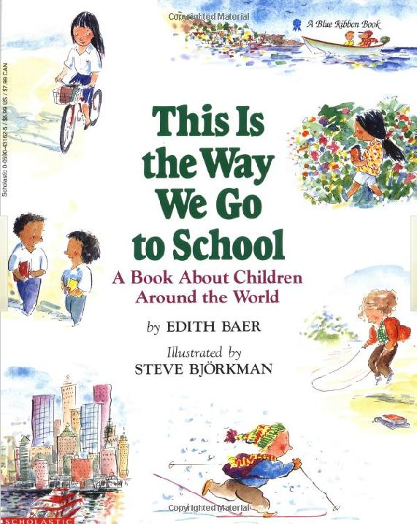  網路資源 | 活動式評量  (drill practice, game, chant, song, role play, show and tell)  紙筆評量  課堂觀察  口語評量  作業評量  自編學習單
Week 12  1115  /  1121 |  | ♦L4 It’s too hot to drink.  單字教學：  聽唸並拍出黑板上正確圖卡或字卡  look, smell, taste, bitter, hot, salty, sour, sweet  ♦聽唸It’s sour, … 猜食物  ♦矇眼試吃，形容食物，猜食物  ♦L4句型教學：  The cake looks good/bad.  It’s too bitter to drink/eat.  ♦L4韻文教學：  ♦group work:  食品研發小組(說明與描述)vs.美食家(唱反調)  draw it and talk about it (以上述句型)  ♦Thanksgiving介紹 | 2

教學期程 | 領域及議題能力指標 | 主題或單元活動內容 | 節數 | 使用教材 | 評量方式 | 備註
Week 13  1122  /  11  28 | 1-1-9能聽懂簡易的日常生活對話  1-1-10能聽懂簡易歌謠和韻文的主要內容  1-1-11能藉圖畫及肢體動作等視覺輔助聽懂簡易故事的大致內容  2-1-3能說出課堂中所習得的詞彙  2-1-5能以正確的重音及適當的語調說出簡單的句子  2-1-10能作簡單的提問、回答和敘述  2-1-11能吟唱和朗讀歌謠韻文  2-1-13能根據圖片或提示以角色扮演作簡單的對話  3-1-3能使用字母拼讀法中基本常用的規則讀出單字  3-1-5能辨識故事、韻文、歌謠中的常用字詞  3-1-6能看懂簡單的句子  4-1-3能臨摹抄寫課堂中習得的字彙  4-1-4能臨摹抄寫課堂中習得的句子  4-1-5能拼寫一些基本常用字詞  4-1-6能依圖示填寫重要字詞  4-1-7能掌握英文書寫格式寫出簡單的句子  5-1-2能聽懂及辨識課堂中所習得的英語詞彙  5-1-3在聽讀時，能辨識書本中相對應的書寫文字  5-1-5能聽懂日常生活應對常用語句，並能作適當的回應。  5-1-6能依文字或口語提示寫出重要字詞  5-1-7能活用字母拼讀法了解英語拼字與發音間規則的對應關係，並能嘗試看字發音，聽音拼字。  6-1-1樂於參與各種課堂練習活動  6-1-11運用已學過字詞之聯想以學習新的字詞  6-1-14主動做完老師交代的作業  6-1-16會在生活中或媒體上注意倒學過的英語  【家政教育】  1-3-1比較不同的飲食習慣 | ♦L4故事：T根據課文故事或插圖與Ss Q&A  給Ss故事對話卡，Ss將對話卡貼在掛圖中適當位置。  討論Let’s Find Out課文之問題。  ♦L4習作討論  ♦L4 Grammar corner:完成課本練習  ♦補充說明too…to…用在其他主題之例句  (I’m too tired to run. Etc.)  ♦L4課文puppet show (group work)  ♦L4 quiz  ♦L4 song (歌詞做成學習單listen and circle the right word) | 2 | 康軒版  Hello, Darbie! 7  東西圖書出版  Phonics DVD  網路動畫兒歌 | 活動式評量  (drill practice, game, chant, song, role play, show and tell)  紙筆評量  課堂觀察  口語評量  作業評量  自編學習單
Week 14  1129  /  1205 |  | ♦L4自然發音教學o-e / oa / ow  ♦Ss自願上黑板分散寫出例字，T帶唸討論後分組上台聽唸圈字  ♦含o-e / oa / ow單字之nursery rhymes  ♦L4習作討論  ♦L4 Challenge time  S拿模型食物做動作表情，同學猜句子  The ____ is too ____ to ____.  ♦L5 What’s wrong with you?  單字教學：  聽唸並拍出黑板上正確圖卡或字卡  cold, fever, runny nose, sore throat, headache,  stomachache, toothache, backache  ♦比手劃腳猜單字 | 2 | 康軒版  Hello, Darbie! 7  東西圖書出版  Phonics DVD  網路動畫兒歌

教學期程 | 領域及議題能力指標 | 主題或單元活動內容 | 節數 | 使用教材 | 評量方式 | 備註
Week 15  12  06  /  1212 | 1-1-9能聽懂簡易的日常生活對話  1-1-10能聽懂簡易歌謠和韻文的主要內容  2-1-3能說出課堂中所習得的詞彙  2-1-5能以正確的重音及適當的語調說出簡單的句子  2-1-10能作簡單的提問、回答和敘述  2-1-11能吟唱和朗讀歌謠韻文  2-1-13能根據圖片或提示以角色扮演作簡單的對話  3-1-3能使用字母拼讀法中基本常用的規則讀出單字  3-1-5能辨識故事、韻文、歌謠中的常用字詞  3-1-6能看懂簡單的句子  4-1-3能臨摹抄寫課堂中習得的字彙  4-1-4能臨摹抄寫課堂中習得的句子  4-1-5能拼寫一些基本常用字詞  4-1-6能依圖示填寫重要字詞  4-1-7能掌握英文書寫格式寫出簡單的句子  5-1-2能聽懂及辨識課堂中所習得的英語詞彙  5-1-3在聽讀時，能辨識書本中相對應的書寫文字  5-1-5能聽懂日常生活應對常用語句，並能作適當的回應。  5-1-6能依文字或口語提示寫出重要字詞  5-1-7能活用字母拼讀法了解英語拼字與發音間規則的對應關係，並能嘗試看字發音，聽音拼字。  6-1-1樂於參與各種課堂練習活動  6-1-2樂於回答老師或同學所提的問題  6-1-14主動做完老師交代的作業  6-1-16會在生活中或媒體上注意到學過的英語 | ♦L5句型教學：  What’s wrong with you? I have a cold.  Do you have a headache? Yes, I do. / No, I don’t.  ♦L5韻文教學：  ♦cat & mouse game: 練習句型問與答  ♦L5故事：T根據課文故事或插圖與Ss Q&A  給Ss故事對話卡，Ss將對話卡貼在掛圖中適當位置。  討論Let’s Find Out課文之問題。  ♦L5習作討論  ♦L5 Grammar corner  What’s wrong with you? (me, him, her, them)  Group work: T給舊雜誌文章，Ss從中圈出受詞 | 2 | 康軒版  Hello, Darbie! 7  東西圖書出版  Phonics DVD  網路動畫兒歌 | 活動式評量  (drill practice, game, chant, song, role play, show and tell)  紙筆評量  課堂觀察  口語評量  作業評量  自編學習單
Week 16  1213  /  1219 |  | ♦L5課文 role play (group work)  ♦L5 quiz  ♦L5 song: line by line接力唱  ♦L5自然發音教學ue / oo  字卡發給學生，聽唸貼上正確單字  另外學生上台將散亂分佈之字卡分類ue / oo  ♦含ue / oo單字之nursery rhymes  ♦L5習作討論  ♦Group work:編輯疾病症狀索引海報  十六開圖畫紙，list and draw (symptom of cold,  H1N1, etc.) | 2 | 康軒版  Hello, Darbie! 7  東西圖書出版  Phonics DVD  網路動畫兒歌

教學期程 | 領域及議題能力指標 | 主題或單元活動內容 | 節數 | 使用教材 | 評量方式 | 備註
Week 17  1220  /  1226 | 1-1-9能聽懂簡易的日常生活對話  1-1-10能聽懂簡易歌謠和韻文的主要內容  1-1-11能藉圖畫及肢體動作等視覺輔助聽懂簡易故事的大致內容  2-1-3能說出課堂中所習得的詞彙  2-1-5能以正確的重音及適當的語調說出簡單的句子  2-1-10能作簡單的提問、回答和敘述  2-1-11能吟唱和朗讀歌謠韻文  2-1-13能根據圖片或提示以角色扮演作簡單的對話  3-1-3能使用字母拼讀法中基本常用的規則讀出單字  3-1-5能辨識故事、韻文、歌謠中的常用字詞  3-1-6能看懂簡單的句子  3-1-9能藉圖畫圖示等視覺輔助，閱讀並了解簡易故事  及兒童短劇中的大致內容  4-1-3能臨摹抄寫課堂中習得的字彙  4-1-4能臨摹抄寫課堂中習得的句子  4-1-5能拼寫一些基本常用字詞  4-1-6能依圖示填寫重要字詞  4-1-7能掌握英文書寫格式寫出簡單的句子  5-1-2能聽懂及辨識課堂中所習得的英語詞彙  5-1-3在聽讀時，能辨識書本中相對應的書寫文字  5-1-5能聽懂日常生活應對常用語句，並能作適當的回應。  5-1-6能依文字或口語提示寫出重要字詞  5-1-7能活用字母拼讀法了解英語拼字與發音間規則的對應關係，並能嘗試看字發音，聽音拼字。  6-1-1樂於參與各種課堂練習活動  6-1-2樂於回答老師或同學所提的問題  6-1-6樂於接觸課外英語教材  6-1-7不畏犯錯，樂於溝通、表達意見  6-1-8主動向老師或同學提出問題  6-1-12樂於參與有助提昇英語能力的活動  6-1-14主動做完老師交代的作業  6-1-16會在生活中或媒體上注意倒學過的英語  7-1-4能認識外國風土民情 | ♦L5 Challenge time: 教師指定若干”病人”  Ss以本課句型詢問完成調查表  ♦Christmas song  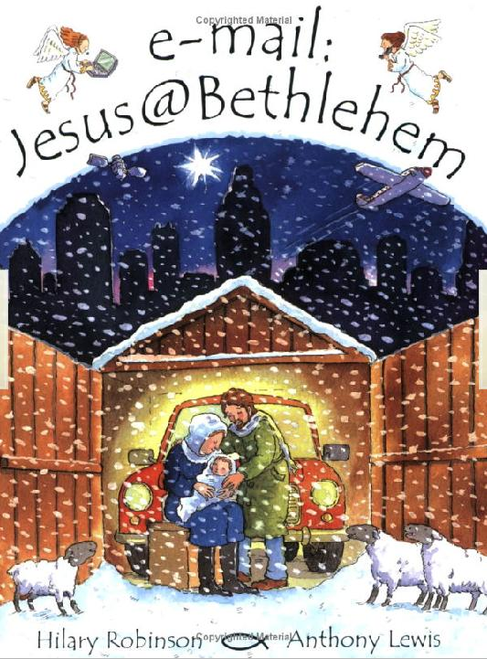  ♦Monkey King劇本創作  (改編L1,2,3課文) (group work)  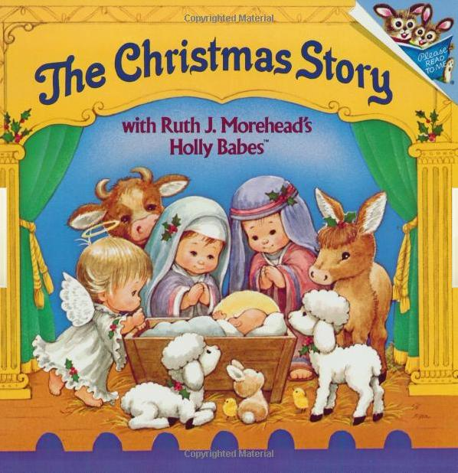  ♦Christmas: 繪本  The Christmas Story  e-mail: Jesus@Bethlehem  教師引導應用L1, 2, 3句型討論繪本內容  以Venn Diagram討論、比較二書  ♦ Monkey King劇本創作 | 2 | 康軒版  Hello, Darbie! 7  繪本：  The Christmas Story (Random House)  e-mail: Jesus@ Bethlehem (Hodder Headline)  自編ppt檔  Youtube影片 | 活動式評量  (drill practice, game, chant, song, role play, show and tell)  紙筆評量  課堂觀察  口語評量  作業評量  自編學習單
Week 18  1227  /  99  0102 |  | ♦Review 2(1) 故事Q&A  Listen and underline keywords  ♦長母音綜合複習：  sing a funny song  ♦綜合長母音單字bingo game  ♦Monkey King劇本排練(group work)  ♦Review 2(2)  ♦習作討論  ♦Monkey King劇本排練 (group work)  ♦口試 | 2

教學期程 | 領域及議題能力指標 | 主題或單元活動內容 | 節數 | 使用教材 | 評量方式 | 備註
Week 19  0103  /  0109 | 領域能力  1-1-11 能藉圖畫、布偶及肢體動作等視覺輔助，聽懂簡易兒童故事及兒童短劇的大致內容。  2-1-12 能以簡易英語看圖說話。  3-1-9 能藉圖畫、圖示等視覺輔助，閱讀並瞭解簡易故事及兒童短劇的大致內容。  人權教育  1-3-1 表達個人的基本權利，並了解人權與社會責任的關係。  學校願景  1-4-3 鼓勵學生養成常閱讀的生活作息，自然美化自我氣質。  2-1-3 能關懷生活議題，從生活題材中實踐對人權平等對待的態度。  2-4-4 利用外來的文化、商品和資訊，改善自身的文化氣息和生活氣質。  3-3-2 能閱讀充實自己能力的書籍，並養成隨時注意學習的管道及訊息的習慣。 | 活動單元名稱：【The Selfish Giant繪本教學】  【暖身活動】  教師就故事內容設計數個問題提問，引起閱讀和聽故事之動機  【聆聽及發表】  教師播放故事CD，請小朋友仔細聆聽之後就他所聽懂的部分做發表  【故事大意講述】  教師敘述故事大意後再播放一次故事CD，請小朋友把關鍵字或句寫下來，並請他們發表所記的字或句有哪些，可做小組競賽，增加趣味  【猜一猜】  教師舉出一些關鍵字、句，請小朋友猜猜它們的意思  【大聲讀】  教師利用大字報方式整理出故事中重要片斷或句子，請小朋友大聲讀  【用心聽故事】  要求小朋友眼睛閉上，假裝自己看不到，只能用耳朵專心聽故事時，有多少之領略及體會 | 2 | 繪本  The Selfish Giant  (智藤)  自編ppt檔 | 課堂觀察  發表  小組競賽  自編學習單 | 設計者:王筱琴  融入品德教育

教學期程 | 領域及議題能力指標 | 主題或單元活動內容 | 節數 | 使用教材 | 評量方式 | 備註
Week 20  0110  /  0116 | 1-1-9能聽懂簡易的日常生活對話  1-1-10能聽懂簡易歌謠和韻文的主要內容  2-1-3能說出課堂中所習得的詞彙  2-1-5能以正確的重音及適當的語調說出簡單的句子  2-1-10能作簡單的提問、回答和敘述  3-1-3能使用字母拼讀法中基本常用的規則讀出單字  3-1-6能看懂簡單的句子  3-1-9能藉圖畫、圖示等視覺輔助，閱讀並瞭解簡易故事  及兒童短劇中的大致內容  4-1-3能臨摹抄寫課堂中習得的字彙  4-1-4能臨摹抄寫課堂中習得的句子  4-1-5能拼寫一些基本常用字詞  4-1-6能依圖示填寫重要字詞  4-1-7能掌握英文書寫格式寫出簡單的句子  5-1-2能聽懂及辨識課堂中所習得的英語詞彙  5-1-3在聽讀時，能辨識書本中相對應的書寫文字  5-1-5能聽懂日常生活應對常用語句，並能作適當的回應。  5-1-6能依文字或口語提示寫出重要字詞  5-1-7能活用字母拼讀法了解英語拼字與發音間規則的對應關係，並能嘗試看字發音，聽音拼字  6-1-1樂於參與各種課堂練習活動  6-1-2樂於回答老師或同學所提的問題  6-1-5運用情境中非語言訊息，如圖示、肢體動作、  語調、表情等幫助學習  6-1-12樂於參與有助提昇英語能力的活動  6-1-14主動做完老師交代的作業  6-1-16會在生活中或媒體上注意到學過的英語  7-1-2能瞭解我國主要節慶的簡易英語表達方式  【家政教育】  1-3-8認識傳統節慶食物與台灣不同族群飲食文化  3-3-1欣賞多元文化中食衣住行育樂等不同的傳統與文化  4-3-5參與家庭活動、家庭共學、增進家人感情  4-3-6瞭解不同的家庭文化 | ♦Culture: Happy Chinese New Year!  單字lucky money, pineapple, rice cake, tangerine  句型What do you eat during the Chinese  New Year? We eat _____.  ♦延伸: Ask someone next to you and then tell the whole class: He/She eats ___.  ♦Monkey King劇本排練 (group work)  ♦習作討論  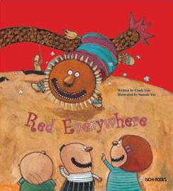  ♦繪本Red Everywhere (新年主題)  ♦期末評量  ♦ Monkey King演出(自評與互評) | 2 | 康軒版  Hello, Darbie! 7  繪本Red Everywhere  (Aichi) | 活動式評量  (drill practice, game, chant, song, role play, show and tell)  紙筆評量  課堂觀察  口語評量  作業評量  自編學習單 | 融入家庭教育
Week 21  0117  /  0123 |  | ♦ Monkey King演出(自評與互評) | 1 | 康軒版  Hello, Darbie! 7  繪本Red Everywhere  (Aichi) |  | 融入家庭教育

台北縣 網溪 國民小學 九十八 學年度六 年級 語文(英語) 領域課程計畫 設計者： 邵彥玫
下學期
  - 本領域每週學習節數（2）節，共﹙33﹚節。
二、本學期學習目標：
1. 能詢問並說出部分的學校課程。
What subject do you like? I like English.
Do you like music? Yes/No, I do/don’t.
2. 能詢問並說出四季與氣候。
What’s your favorite season? My favorite season is spring.
Is it warm there in spring? Yes/No, it is/isn’t.
3. 能詢問並說出過去某一時間所在的地點。
Were you at the beach last night? Yes/No, I was/wasn’t.
Where were you last night? I was by the river.
4. 能詢問並說出過去某一時間所從事的活動。
Did you cook dinner? Yes/No, I did/didn’t.
What did you do last night? I watered the flowers.
5. 能瞭解地球日的精神並說出相關用語。。
What can we do to save the Earth? We can save water.
It was a can, but now it’s a vase.
6. 能拼讀拼寫各主題之主要相關字彙，能辨識各主題之相關應用字彙。
7. 能嘗試應用本冊的自然發音規則拼讀拼寫單字(oi, oy) (ow, ou) (ir, ur) (er, or).
8. 能聽懂並嘗試閱讀繪本The Happy Prince，寫出story map (校本領域特色課程).
9. 能嘗試辨識、應用繪本內文未來式will + Verb的用法I will help you tonight (校本領域特色課程).

三、本學期課程架構：
 | 教材 | 單元
2  月  3  月  4  月  5  月  6  月 | Hello Darbie 8 | Words  Sentence  patterns  & Grammar  Chants  Text &  Useful  phrases  Songs  Phonics  Picture  books  Role play  Online  Resources  Lesson 1：學校課程What Subject Do You Like?  Lesson 2：四季與氣候My Favorite Season Is Winter.  Lesson 3：自然景觀地點Where Were You Last Night?  Lesson 4：常見日常生活活動What Did You Do Last  Night?  Festivals：節慶Today Is Earth Day!  學校本位課程：繪本The Happy Prince.  Demonstration  Meaningful Activities  Multiple Assessments

四、本學期課程內涵：
教學期程 | 領域及議題能力指標 | 主題或單元活動內容 | 節數 | 使用教材 | 評量方式 | 備註
Week 1  0221  /  0227 | 1-1-9能聽懂簡易的日常生活對話  1-1-10能聽懂簡易歌謠和韻文的主要內容  1-1-11能藉圖畫及肢體動作等視覺輔助聽懂簡易故事的大致內容  2-1-3能說出課堂中所習得的詞彙  2-1-5能以正確的重音及適當的語調說出簡單的句子  2-1-10能作簡單的提問、回答和敘述  3-1-3能使用字母拼讀法中基本常用的規則讀出單字  3-1-5能辨識故事、韻文、歌謠中的常用字詞  3-1-6能看懂簡單的句子  3-1-8能跟著老師或錄音帶正確朗讀課本中的對話和故事  3-1-9能藉圖畫、圖示等視覺輔助，閱讀並瞭解簡易故事及兒童短劇的大致內容  4-1-3能臨摹抄寫課堂中習得的字彙  4-1-4能臨摹抄寫課堂中習得的句子  4-1-5能拼寫一些基本常用字詞  4-1-6能依圖示填寫重要字詞  4-1-7能掌握英文書寫格式寫出簡單的句子  5-1-2能聽懂及辨識課堂中所習得的英語詞彙  5-1-3在聽讀時，能辨識書本中相對應的書寫文字  5-1-5能聽懂日常生活應對常用語句，並能作適當的回應  5-1-6能依文字或口語提示寫出重要字詞  5-1-7能活用字母拼讀法了解英語拼字與發音間規則的對應關係，並能嘗試看字發音，聽音拼字  6-1-1樂於參與各種課堂練習活動  6-1-2樂於回答老師或同學所提的問題  6-1-11運用已學過字詞之聯想以學習新的字詞  6-1-14主動做完老師交代的作業 | 補救教學：本學期每節課前五分鐘播放sight words DVD，另同時進行  英語檢測複習：教師勾選英語檢測單字，每節課輪流二學生上台根據單字各造一組問答句，經師生討論後，全班學生抄寫於英語練習本.  ♦Review classroom rules & routines  ♦Valentine’s Day  Picture book: Celebrating Valentine’s Day  ♦http://www.starfall.com online Valentine game  (Make a Valentine)  ♦L1 What subject do you like?  單字：聽唸並拍出黑板上正確圖卡或字卡  Chinese, English, math, science, art,  music, PE, social studies.  ♦以食物模型複習句型  What do you like? I like juice.  ♦L1句型：  What subject do you like? I like English.  Do you like music? Yes/No, I do/don’t.  ♦Activity：ball relay Q&A  ♦L1韻文  唸韻文：全班唸問的部分，T抽一人唸答的部分(需改學科名)，唱完一遍，下一回合仍由全班唸問的部分，T指定另一人回答 | 2 | 東西圖書  Sight Words DVD    (Kimberly Roark,  Creative Teaching Press)  網路資源  康軒版  Hello, Darbie 8 | 活動式評量  (drill practice, game, chant, song, role play)  紙筆評量  課堂觀察  口語評量  作業評量  自編學習單

教學期程 | 領域及議題能力指標 | 主題或單元活動內容 | 節數 | 使用教材 | 評量方式 | 備註
Week 2  0228  /  0306 | 1-1-9能聽懂簡易的日常生活對話  1-1-10能聽懂簡易歌謠和韻文的主要內容  2-1-3能說出課堂中所習得的詞彙  2-1-5能以正確的重音及適當的語調說出簡單的句子  2-1-10能作簡單的提問、回答和敘述  2-1-13能根據圖片或提示以角色扮演作簡單的對話  3-1-3能使用字母拼讀法中基本常用的規則讀出單字  3-1-5能辨識故事、韻文、歌謠中的常用字詞  3-1-6能看懂簡單的句子  3-1-8能跟著老師或錄音帶正確朗讀課本中的對話和故事  4-1-3能臨摹抄寫課堂中習得的字彙  4-1-4能臨摹抄寫課堂中習得的句子  4-1-5能拼寫一些基本常用字詞  4-1-6能依圖示填寫重要字詞  4-1-7能掌握英文書寫格式寫出簡單的句子  5-1-2能聽懂及辨識課堂中所習得的英語詞彙  5-1-3在聽讀時，能辨識書本中相對應的書寫文字  5-1-5能聽懂日常生活應對常用語句，並能作適當的回應  5-1-6能依文字或口語提示寫出重要字詞  5-1-7能活用字母拼讀法了解英語拼字與發音間規則的對應關係，並能嘗試看字發音，聽音拼字  6-1-1樂於參與各種課堂練習活動  6-1-2樂於回答老師或同學所提的問題  6-1-11運用已學過字詞之聯想以學習新的字詞  6-1-14主動做完老師交代的作業  6-1-16會在生活中或媒體上注意到學過的英語  【兩性教育】  1-3-1知悉自己的生涯發展可以突破性別的限制  1-3-4理解兩性均具有分析、判斷、整合與運用資訊的能力  2-3-3瞭解性別刻板化印象對兩性生涯規劃的影響  2-3-5學習兩性團隊合作，積極參與活動  3-3-2瞭解傳統性別角色的限制 | ♦L1故事：T根據課文故事或插圖與Ss Q&A  給Ss故事對話卡，Ss將對話卡貼在掛圖中適當位置。討論Let’s Find Out課文內容問題  (改編花木蘭故事)  ♦L1 Grammar：  What subject do you like? I like …  What subject does he/she like? He/She likes…  ♦Activity：survey (worksheet)  Ask 3 classmates: What subject do you like? (I…)  T檢核: Whom did you ask? What subject does he like? (He/She…)  ♦L1課文puppet show (group work)  ♦L1 quiz  ♦L1 song：根據圖卡換歌詞 | 2 | 康軒版  Hello, Darbie 8  網路資源 | 活動式評量  (drill practice, game, chant, song, role play)  紙筆評量  課堂觀察  口語評量  作業評量  自編學習單 | 融入  性別平等教育
Week 3  0307  /  0313 |  | ♦long vowels review (Darbie 7, a e i o u):  Apples and Bananas Song (線上flash動畫)  徵求自願者上台寫出五個長母音的代表字  ♦L1自然發音教學oi / oy  丟2大骰子，組合拼唸出單字  ♦Starfall.com online phonics book ♦L1習作討論  ♦L1 Challenge time  T將人物人名畫於黑板，要求Ss收起書，先以聽力方式進行本頁活動，根據聽到的線索猜測who am I? 之後翻開書以閱讀方式討論  ♦L1習作討論  ♦製作英文課表(補充其他科目單字) | 2 | 康軒版  Hello, Darbie 8  網路資源 |  | 融入  性別平等教育

教學期程 | 領域及議題能力指標 | 主題或單元活動內容 | 節數 | 使用教材 | 評量方式 | 備註
Week 4  0314  /  0320 | 1-1-9能聽懂簡易的日常生活對話  1-1-10能聽懂簡易歌謠和韻文的主要內容  2-1-3能說出課堂中所習得的詞彙  2-1-5能以正確的重音及適當的語調說出簡單的句子  2-1-10能作簡單的提問、回答和敘述  2-1-13能根據圖片或提示以角色扮演作簡單的對話  3-1-3能使用字母拼讀法中基本常用的規則讀出單字  3-1-6能看懂簡單的句子  3-1-8能跟著老師或錄音帶正確朗讀課本中的對話和故事  4-1-3能臨摹抄寫課堂中習得的字彙  4-1-4能臨摹抄寫課堂中習得的句子  4-1-5能拼寫一些基本常用字詞  4-1-6能依圖示填寫重要字詞  4-1-7能掌握英文書寫格式寫出簡單的句子  5-1-2能聽懂及辨識課堂中所習得的英語詞彙  5-1-3在聽讀時，能辨識書本中相對應的書寫文字  5-1-5能聽懂日常生活應對常用語句，並能作適當的回應  5-1-6能依文字或口語提示寫出重要字詞  5-1-7能活用字母拼讀法了解英語拼字與發音間規則的對應關係，並能嘗試看字發音，聽音拼字  6-1-1樂於參與各種課堂練習活動  6-1-2樂於回答老師或同學所提的問題  6-1-11運用已學過字詞之聯想以學習新的字詞  6-1-14主動做完老師交代的作業  【兩性教育】  1-3-1知悉自己的生涯發展可以突破性別的限制  1-3-4理解兩性均具有分析、判斷、整合與運用資訊的能力  2-3-3瞭解性別刻板化印象對兩性生涯規劃的影響  2-3-5學習兩性團隊合作，積極參與活動  3-3-2瞭解傳統性別角色的限制 | ♦L2 My favorite season is winter.  單字：聽唸並拍出黑板上正確圖卡或字卡  spring, summer, fall, winter, warm, hot, cool, cold  ♦Activity:畫出或寫出有關季節之事物，猜測季節  ♦L2句型：What’s your favorite season?  My favorite season is spring.  Is it warm there in spring? Yes/No, it is/isn’t.  ♦Activity：weather man  黏巴球擲世界地圖攻佔城市(標記不同得分)，回答觀眾(students)天氣問題，分組競賽  Is it cold in New York in winter?  ♦L2韻文：將韻文改編為簡短之reader theater形式呈現，分組表演 | 2 | 康軒版  Hello, Darbie 8 | 活動式評量  (drill practice, game, chant, song, role play)  紙筆評量  課堂觀察  口語評量  作業評量  自編學習單
Week 5  0321  /  0327 |  | ♦L2故事：T根據課文故事或插圖與Ss Q&A  給Ss故事對話卡，Ss將對話卡貼在掛圖中適當位置。討論Let’s Find Out課文內容問題  ♦L2 Grammar  What’s your/his/her favorite season?  以流行人物圖卡練習並熟悉各人稱所有格變化  ♦Activity：pair work  T將圖文資訊貼於教室四角由SA閱讀, SB留在座位根據學習單逐題詢問What’s his/her favorite season? SA根據所閱讀到的資訊回答His/Her favorite season…,共同完成學習單.  ♦L2課文puppet show (group work) ♦L2 quiz  ♦L2 song：替換歌曲頁下方表格中單字練唱  替換自編單字練唱表演(group work)  Birds are singing. What is coming?  Spring is coming. We can go hiking. | 2 | 康軒版  Hello, Darbie 8

教學期程 | 領域及議題能力指標 | 主題或單元活動內容 | 節數 | 使用教材 | 評量方式 | 備註
Week 6  0328  /  0403 | 1-1-9能聽懂簡易的日常生活對話  1-1-10能聽懂簡易歌謠和韻文的主要內容  1-1-11能藉圖畫及肢體動作等視覺輔助聽懂簡易故事的大致內容  2-1-3能說出課堂中所習得的詞彙  2-1-5能以正確的重音及適當的語調說出簡單的句子  2-1-10能作簡單的提問、回答和敘述  2-1-11能吟唱和朗讀歌謠韻文  2-1-13能根據圖片或提示以角色扮演作簡單的對話  3-1-3能使用字母拼讀法中基本常用的規則讀出單字  3-1-5能辨識故事、韻文、歌謠中的常用字詞  3-1-6能看懂簡單的句子  3-1-9能藉圖畫、圖示等視覺輔助，閱讀並瞭解簡易故事及兒童短劇的大致內容  4-1-3能臨摹抄寫課堂中習得的字彙  4-1-4能臨摹抄寫課堂中習得的句子  4-1-5能拼寫一些基本常用字詞  4-1-6能依圖示填寫重要字詞  4-1-7能掌握英文書寫格式寫出簡單的句子  5-1-2能聽懂及辨識課堂中所習得的英語詞彙  5-1-3在聽讀時，能辨識書本中相對應的書寫文字  5-1-5能聽懂日常生活應對常用語句，並能作適當的回應  5-1-6能依文字或口語提示寫出重要字詞  5-1-7能活用字母拼讀法了解英語拼字與發音間規則的對應關係，並能嘗試看字發音，聽音拼字  6-1-1樂於參與各種課堂練習活動  6-1-2樂於回答老師或同學所提的問題  6-1-14主動做完老師交代的作業  7-1-4能認識外國風土民情 | ♦L2自然發音ow / ou  分組接力寫出ow/ou〔au〕發音的字(淘汰賽)  review: ou〔o〕發音的字，做比較  ♦Starfall.com online phonics book ♦ L2習作討論  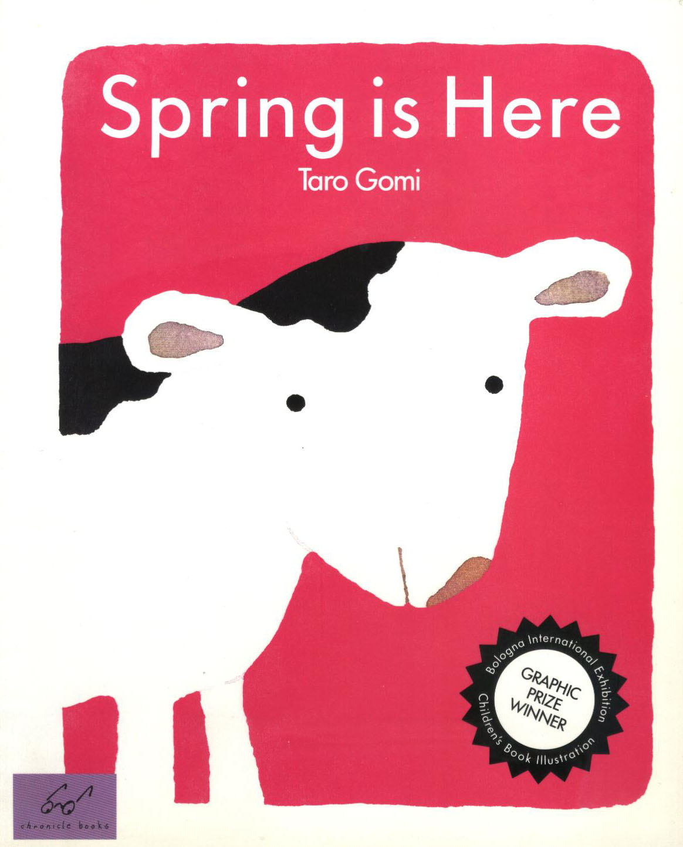  ♦L2 Challenge time (group work)  根據本頁資訊與句型製作旅遊海報  ♦Picture Book：Spring is Here  ♦L2習作討論 | 2 | 康軒版  Hello, Darbie 8  網路資源  繪本  (Taro Gomi, Chronicle Books)  繪本  (Nancy Carlson, Picture Puffins)  網路資源ppt檔 | 活動式評量  (drill practice, game, chant, song, role play)  紙筆評量  課堂觀察  口語評量  作業評量  自編學習單
Week 7  0404  /  0410 |  | 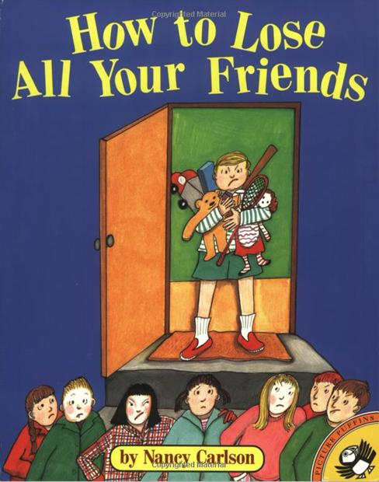  ♦Review 1(1)：L1, 2圖卡字卡貼黑板，擲黏巴球，  唸該單字並造句  ♦繪本：How to lose all your friends  (延伸花木蘭故事主題：Friendship)  ♦Review 1(2)：克漏字(pair work)  Review 1課文影本置於教室四周牆壁，SA閱讀內容返回座位告知SB填寫空格字  ♦R1課文內容討論 ♦R1習作討論 | 2
Week 8  0411  /  0417 |  | ♦L3 Where were you last night?  單字：聽唸並拍出黑板上正確圖卡或字卡  at the beach, in the mountains, on the island,  by the lake, by the river, by the sea.  ♦Activity：Listen and draw  ♦L3句型：Were you at the beach last night?  Yes/No, I was/wasn’t.  Where were you last night? I was by the river.  ♦L3韻文  ♦網路搜尋台灣風景圖製作猜測題  Where was I last night?  (take a guess) You were ___________.  ♦期中評量 (L1, L2) | 2

教學期程 | 領域及議題能力指標 | 主題或單元活動內容 | 節數 | 使用教材 | 評量方式 | 備註
Week 9  0418  /  0424 | 1-1-9能聽懂簡易的日常生活對話  1-1-10能聽懂簡易歌謠和韻文的主要內容  1-1-11能藉圖畫及肢體動作等視覺輔助聽懂簡易故事的大致內容  2-1-3能說出課堂中所習得的詞彙  2-1-5能以正確的重音及適當的語調說出簡單的句子  2-1-10能作簡單的提問、回答和敘述  2-1-11能吟唱和朗讀歌謠韻文  3-1-5能辨識故事、韻文、歌謠中的常用字詞  3-1-6能看懂簡單的句子  3-1-9能藉圖畫、圖示等視覺輔助，閱讀並瞭解簡易故事及兒童短劇的大致內容  4-1-3能臨摹抄寫課堂中習得的字彙  4-1-4能臨摹抄寫課堂中習得的句子  4-1-5能拼寫一些基本常用字詞  4-1-6能依圖示填寫重要字詞  4-1-7能掌握英文書寫格式寫出簡單的句子  5-1-2能聽懂及辨識課堂中所習得的英語詞彙  5-1-3在聽讀時，能辨識書本中相對應的書寫文字  5-1-5能聽懂日常生活應對常用語句，並能作適當的回應  5-1-6能依文字或口語提示寫出重要字詞  6-1-1樂於參與各種課堂練習活動  6-1-2樂於回答老師或同學所提的問題  6-1-11運用已學過字詞之聯想以學習新的字詞  6-1-14主動做完老師交代的作業  6-1-16會在生活中或媒體上注意到學過的英語  【環境教育】  2-3-1能瞭解本土性和國際性的環境議題及其對人類社會的影響  3-3-1瞭解人與環境互動互依關係，建立積極的環境態度與環境倫理  3-3-3能養成主動思考國內與國際環保議題並積極參與的態度 | ♦Festivals：Today is Earth Day!  ♦單字：can, paper, plastic, trash,  reduce, reuse, recycle  ♦句型：It was a can, but now it’s a vase.  What can we do to save the Earth? We can ___.  ♦習作討論  ♦http://www.starfall.com online Earth Day game  ♦Picture book & song: What a wonderful world.  (歌詞學習單listen and circle the right word)  ♦延伸：Earth Day poster (group work) | 2 | 康軒版  Hello, Darbie 8  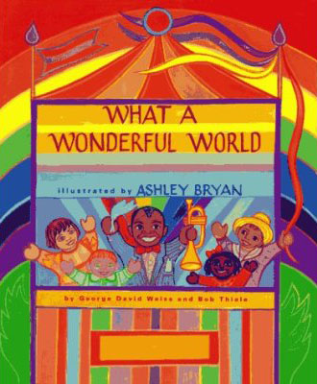  網路資源  繪本  自編學習單  網路資源    繪本  (Stan & Jan Berenstain, Random House)  Youtube資源 | 活動式評量  (drill practice, game, chant, song, role play)  紙筆評量  課堂觀察  口語評量  作業評量  自編學習單
Week 10  0425  /  0501 |  | ♦L3故事：T根據課文故事或插圖與學生Q&A  給Ss故事對話卡，Ss將對話卡貼在掛圖中適當位置。討論Let’s Find Out課文內容問題  (討論湯姆歷險記系列書)  ♦L3 Grammar介紹過去式與過去式動詞概念  I am by the river now.  I was by the river last week.  ♦Picture book:  The Berenstain Bears ride the thunderbolt.  引導寫作(Darbie7&8句型配合校外教學主題)  句型：Where were you last week?  How’s the weather? Was it warm there in Kaohsiung? How did you get there? What’s your favorite ride?  ♦L3 song輪唱 (與Discovery Channel版本比較) | 2

教學期程 | 領域及議題能力指標 | 主題或單元活動內容 | 節數 | 使用教材 | 評量方式 | 備註
Week 11  0502  /  0508 | 1-1-9能聽懂簡易的日常生活對話  1-1-10能聽懂簡易歌謠和韻文的主要內容  2-1-3能說出課堂中所習得的詞彙  2-1-5能以正確的重音及適當的語調說出簡單的句子  2-1-10能作簡單的提問、回答和敘述  2-1-11能吟唱和朗讀歌謠韻文  3-1-3能使用字母拼讀法中基本常用的規則讀出單字  3-1-5能辨識故事、韻文、歌謠中的常用字詞  3-1-6能看懂簡單的句子  3-1-9 能藉圖畫、圖示等視覺輔助，閱讀並瞭解簡易故事及兒童短劇的大致內容  4-1-3能臨摹抄寫課堂中習得的字彙  4-1-4能臨摹抄寫課堂中習得的句子  4-1-5能拼寫一些基本常用字詞  4-1-6能依圖示填寫重要字詞  4-1-7能掌握英文書寫格式寫出簡單的句子  5-1-2能聽懂及辨識課堂中所習得的英語詞彙  5-1-3在聽讀時，能辨識書本中相對應的書寫文字  5-1-5能聽懂日常生活應對常用語句，並能作適當的回應  5-1-6能依文字或口語提示寫出重要字詞  5-1-7能活用字母拼讀法了解英語拼字與發音間規則的對應關係，並能嘗試看字發音，聽音拼字  6-1-1樂於參與各種課堂練習活動  6-1-2樂於回答老師或同學所提的問題  6-1-14主動做完老師交代的作業  【生涯發展教育】  1-2-1認識有關自我的觀念 | ♦L3自然發音ir / ur  字卡發給學生，聽唸貼上正確單字  韻文poster貼黑板中間，聽T or S唸其中一行，另Ss找出那一行，將其中ir或ur的字寫在兩旁黑板  ♦Starfall.com online phonics  ♦L3習作討論  ♦L3 quiz    ♦Mother’s Day  Picture book：Love You Forever.  仿作句型：When I was two I …  ♦Mom Song | 2 | 康軒版  Hello, Darbie 8  網路資源  繪本  (Robert Munsch, Random House)  自編ppt檔  Youtube資源 | 活動式評量  (drill practice, game, chant, song, role play)  紙筆評量  課堂觀察  口語評量  作業評量  自編學習單
Week 12  0509  /  0515 |  | ♦L3 Challenge time：  (review days of the week)  Activity：survey  ♦L3習作討論  ♦L3小書閱讀 (puppet show)  ♦L4 What did you do last night?  單字：聽唸並拍出黑板上正確圖卡或字卡  Cleaned the table, cooked dinner, played a game,  climbed a tree, watered the flowers, painted the  fence.  ♦ Activity：比手劃腳猜語詞 | 2

教學期程 | 領域及議題能力指標 | 主題或單元活動內容 | 節數 | 使用教材 | 評量方式 | 備註
Week 13  0516  /  0522 | 1-1-9能聽懂簡易的日常生活對話  1-1-10能聽懂簡易歌謠和韻文的主要內容  1-1-11能藉圖畫及肢體動作等視覺輔助聽懂簡易故事的大致內容  2-1-3能說出課堂中所習得的詞彙  2-1-5能以正確的重音及適當的語調說出簡單的句子  2-1-10能作簡單的提問、回答和敘述  2-1-11能吟唱和朗讀歌謠韻文  2-1-13能根據圖片或提示以角色扮演作簡單的對話  3-1-3能使用字母拼讀法中基本常用的規則讀出單字  3-1-5能辨識故事、韻文、歌謠中的常用字詞  3-1-6能看懂簡單的句子  4-1-3能臨摹抄寫課堂中習得的字彙  4-1-4能臨摹抄寫課堂中習得的句子  4-1-5能拼寫一些基本常用字詞  4-1-6能依圖示填寫重要字詞  4-1-7能掌握英文書寫格式寫出簡單的句子  5-1-2能聽懂及辨識課堂中所習得的英語詞彙  5-1-3在聽讀時，能辨識書本中相對應的書寫文字  5-1-5能聽懂日常生活應對常用語句，並能作適當的回應  5-1-6能依文字或口語提示寫出重要字詞  5-1-7能活用字母拼讀法了解英語拼字與發音間規則的對應關係，並能嘗試看字發音，聽音拼字  6-1-1樂於參與各種課堂練習活動  6-1-2樂於回答老師或同學所提的問題  6-1-11運用已學過字詞之聯想以學習新的字詞  6-1-14主動做完老師交代的作業  6-1-16會在生活中或媒體上注意到學過的英語 | ♦L4句型：  Did you cook dinner? Yes/No, I did/didn’t.  What did you do last night? I watered the flowers.  ♦L4韻文：  ♦ Cat & mouse game: 練習句型問與答  ♦L4故事：T根據課文故事或插圖與Ss Q&A  給Ss故事對話卡，Ss將對話卡貼在掛圖中適當位置。討論Let’s Find Out課文內容問題  ♦L4 Grammar  以校慶園遊會活動或網溪國小校舍老照片練習過去式動詞與人稱代名詞 | 2 | 康軒版  Hello, Darbie 8  網路資源  自編學習單  網路資源 | 活動式評量  (drill practice, game, chant, song, role play)  紙筆評量  課堂觀察  口語評量  作業評量  自編學習單
Week 14  0523  /  0529 |  | ♦L4 role play (group work)  ♦L4 quiz  ♦L4 song  Activity：將歌曲內容作為聽力練習活動Q&A  ♦小六英語檢測  ♦L4自然發音er / or  加強聽辨練習L3重音ir/ur, L4輕音er/or  http://www.starfall.com online phonics book  ♦Ss自願上黑板分散寫出例字，T帶唸討論後分組上台聽唸圈字  ♦L4習作討論 | 2 | 康軒版  Hello, Darbie 8  網路資源  自編學習單  網路資源

教學期程 | 領域及議題能力指標 | 主題或單元活動內容 | 節數 | 使用教材 | 評量方式 | 備註
Week 15  0530  /  0605 | 1-1-9能聽懂簡易的日常生活對話  1-1-10能聽懂簡易歌謠和韻文的主要內容  2-1-3能說出課堂中所習得的詞彙  2-1-5能以正確的重音及適當的語調說出簡單的句子  2-1-10能作簡單的提問、回答和敘述  2-1-11能吟唱和朗讀歌謠韻文  2-1-13能根據圖片或提示以角色扮演作簡單的對話  3-1-3能使用字母拼讀法中基本常用的規則讀出單字  3-1-5能辨識故事、韻文、歌謠中的常用字詞  3-1-6能看懂簡單的句子  4-1-3能臨摹抄寫課堂中習得的字彙  4-1-4能臨摹抄寫課堂中習得的句子  4-1-5能拼寫一些基本常用字詞  4-1-6能依圖示填寫重要字詞  4-1-7能掌握英文書寫格式寫出簡單的句子  5-1-2能聽懂及辨識課堂中所習得的英語詞彙  5-1-3在聽讀時，能辨識書本中相對應的書寫文字  5-1-5能聽懂日常生活應對常用語句，並能作適當的回應  5-1-6能依文字或口語提示寫出重要字詞  5-1-7能活用字母拼讀法了解英語拼字與發音間規則的對應關係，並能嘗試看字發音，聽音拼字  6-1-1樂於參與各種課堂練習活動  6-1-11運用已學過字詞之聯想以學習新的字詞  6-1-14主動做完老師交代的作業 | ♦L4習作討論  ♦ Review 2(1)  Activity：T唸出L3,4句子，Ss搶答出處頁碼  ♦ Review 2(2) 故事Q&A：T根據Review課文插圖或故事與Ss討論  ♦本冊自然發音規則綜合複習  http://www.softschools.com/language_arts/phonics/  http://www.bbc.co.uk/schools/wordsandpictures/  phonics/sandcastle/index.shtml  ♦R2習作討論  ♦期末評量 | 2 | 康軒版  Hello, Darbie 8  網路資源 | 活動式評量  (drill practice, game, chant, song, role play)  紙筆評量  課堂觀察  口語評量  作業評量  自編學習單

教學期程 | 領域及議題能力指標 | 主題或單元活動內容 | 節數 | 使用教材 | 評量方式 | 備註
Week 16  0606  /  0612 | 領域能力  1-1-11 能藉圖畫、布偶及肢體動作等視覺輔助，聽懂簡易兒童故事及兒童短劇的大致內容。  2-1-12 能以簡易英語看圖說話。  3-1-9 能藉圖畫、圖示等視覺輔助，閱讀並瞭解簡易故事及兒童短劇的大致內容。  人權教育  1-3-1 表達個人的基本權利，並了解人權與社會責任的關係。  學校願景  1-4-3 鼓勵學生養成常閱讀的生活作息，自然美化自我氣質。  2-1-3 能關懷生活議題，從生活題材中實踐對人權平等對待的態度。  2-4-4 利用外來的文化、商品和資訊，改善自身的文化氣息和生活氣質。  3-3-2 能閱讀充實自己能力的書籍，並養成隨時注意學習的管道及訊息的習慣。 | 活動單元名稱：【The Selfish Giant繪本教學】  【暖身活動】  教師就故事內容設計數個問題提問，引起閱讀和聽故事之動機  【聆聽及發表】  教師播放故事CD，請小朋友仔細聆聽之後就他所聽懂的部分做發表  【故事大意講述】  教師敘述故事大意後再播放一次故事CD，請小朋友把關鍵字或句寫下來，並請他們發表所記的字或句有哪些，可做小組競賽，增加趣味  【猜一猜】  教師舉出一些關鍵字、句，請小朋友猜猜它們的意思  【大聲讀】  教師利用大字報方式整理出故事中重要片斷或句子，請小朋友大聲讀  【用心聽故事】  要求小朋友眼睛閉上，假裝自己看不到，只能用耳朵專心聽故事時，有多少之領略及體會  ♦Graduation song  ♦KK音標介紹  ♦線上字典與網路英語學習資源(國中程度)介紹 | 2 | 繪本  The Happy Prince  (Retold by Jerric C. Shepherd, et al., Ivy League Publishing Co., Ltd.)  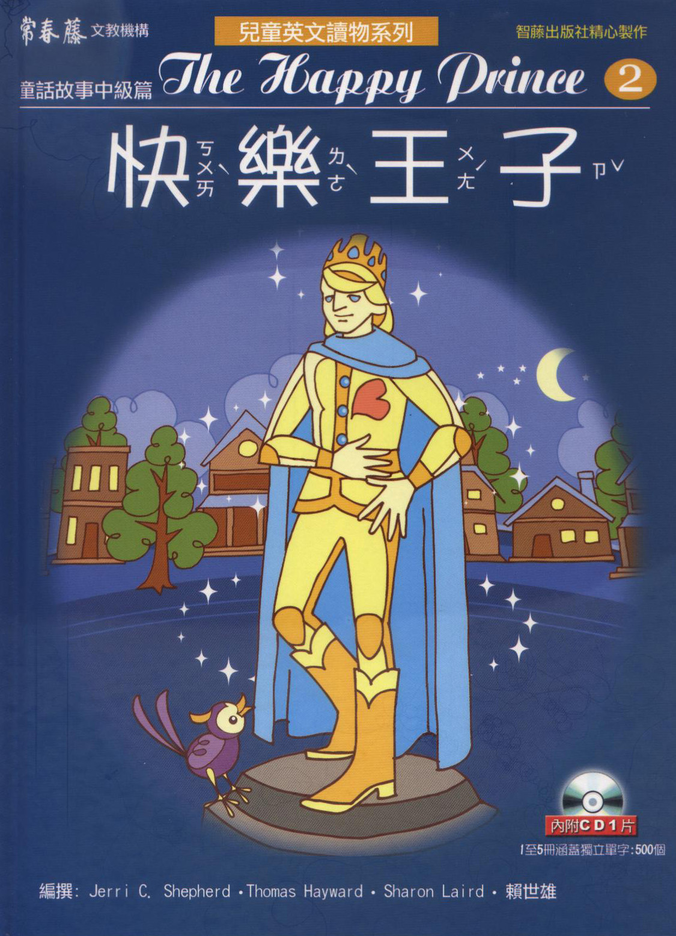  自編學習單  東西圖書From Phonics to K.K. DVD  網路資源 | 課堂觀察  發表  小組競賽  活動式評量  (drill practice,  book talk, chant,  puppet show, worksheet)  課堂觀察 | 設計者:王筱琴  融入品德教育
Week 17  0613  /  0619 | 1-1-10能聽懂簡易歌謠和韻文的主要內容  2-1-11能吟唱和朗讀歌謠韻文  3-1-5能辨識故事、韻文、歌謠中的常用字詞  6-1-6樂於接觸課外英語教材 | ♦Graduation song  ♦KK音標介紹  ♦線上字典與網路英語學習資源(國中程度)介紹 | 1 |  |  | 設計者:王筱琴  融入品德教育

